17-18 noiembrie 2018
RAPORT de WEEKEND

Date de conectare FTP
HOST: 91.195.151.146
USERNAME: romgaz
PASSWORD: s3cur1zat

În scopul unei mai bune colaborări, vă rugăm să ne semnalaţi eventualele neplăceri şi să ne oferiţi sugestii pe care le consideraţi necesare creşterii calităţii serviciului de monitorizare.

1.Ştiri şi emisiuni din domeniul gazelor

Calificativ:  NEUTRU | Subiectiv | Antena 3 – 20:00
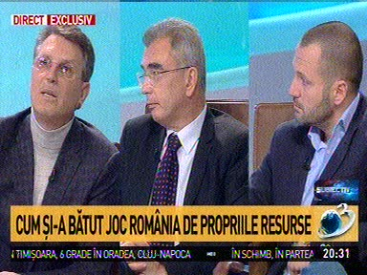 | În cadrul emisiunii „Subiectiv” de pe postul Realitatea TV, avându-i ca invitaţi pe Iulian Iancu, deputat PSD, Petrişor Peiu, consultant, Dan Chitic, avocat, s-au discutat următoarele subiecte:  - Iulian Iancu spune că a fost o presiune foarte mare din partea opoziţiei pe legea Offshore, care s-a poziţionat de partea multinaţionalelor. Acesta spune că Offshore Marea Neagră este cea mai favorabilă exploatare în zona de petrol şi gaze din lume.  - Se prezintă o hartă cu perimetrele de exploatare din Marea Neagră. Iulian Iancu spune că Enerprise Canadian Oxy a câştigat în 1992, prin licitaţie, un contract în perimetrele Pelican şi Midia pentru explorarea, exploatarea şi împărţirea resurselor extrase, adică 45% din producţie revenea Statului Român şi compania mai plătea impozite şi taxe cam 45% din cantitatea rămasă.  - Se prezintă harta actuală cu perimetrele şi contractorii din Marea Neagră: Black Sea Oil and Gas în Pelican, Luceafărul şi Pelican-Midia, OMV Petrom în Istria şi Neptun, Lukoil şi Romgaz în Rapsodia şi Trident, Petromar Resources în Muridava şi Cobălcescu, Petroventures Europe în Luceafărul, Exxon Mobil în Neptun.  - Petrişor Peiu spune că România a împărţit perimetrele mai multor companii din diferite ţări ca să nu supărăm pe nimeni, dar pentru ţară este catastrofică împărţirea aceasta.  - Iulian Iancu spune că dintre toate companiile de pe hartă, singura care are tehnologia şi capacitatea financiară şi de management de a valorifica resursele este Exxon Mobil.  - Dan Chitic îl întreabă pe Iulian Iancu de ce a fost nevoie de Legea Offshore.  - Iulian Iancu spune că această lege a fost cerută exclusiv de către investitori şi că noi nu aveam nevoie de această lege. Legea petrolului şi acordurile petroliere aflate în vigoare cu toate companiile de pe acea hartă fac posibilă funcţionarea atât onshore cât şi offshore.  - Petrişor Peiu spune că noi nu putem să-i credem pe cuvânt pe investitori când ne spun cât îi costă pe ei exploatarea şi nu putem să taxăm după calculele lor pe care nu le putem verifica.  - Iulian Iancu spune că Statului îi revine, conform legii, 37%, investitorului îi revine 37,5% iar restul până la 100% sunt investiţii.

Calificativ:  NEUTRU | Paşaport diplomatic | Digi24 – 22:30
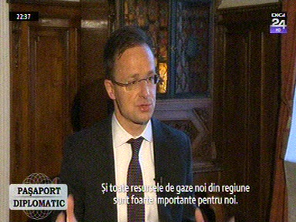 | În cadrul emisiunii „Paşaport diplomatic” de pe postul Realitatea TV, avându-l ca invitat pe ministrul de externe ungar Peter Szijjarto, s-au discutat următoarele subiecte:  - Ministrul spune că Ungaria este dependentă de Rusia în importul de gaze şi că resursele de gaze noi din regiune sunt foarte importante pentru ei. Acesta speră ca OMV Petrom şi Exxon Mobile să ia deciziile finale pentru investiţiile legate de extracţia de gaze din perimetrul Neptun din Marea Neagră pentru ca Ungaria să poată cumpăra gaz din România. Operatorii români şi unguri construiesc infrastructura necesară pentru acest lucru. De anul viitor se vor putea transporta 1,75 miliarde mc de gaz anual, iar din 2022 se vor putea transporta 4,4 miliarde mc.  - După ce Victor Orban a transformat BRUA în BRU, ministrul Peter spune că tevile nu se vor termina în Ungaria pentru că au o legătură directă cu Slovacia, pe unde România poate exporta gaz atât în Slovacia cât şi în Austria.

Calificativ:  NEUTRU | Jocuri de putere | Realitatea TV – 23:00
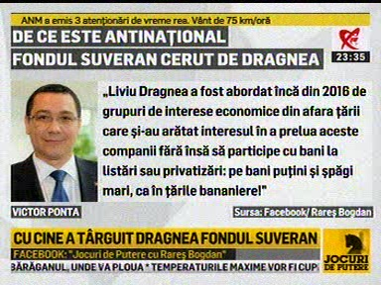 | În cadrul emisiunii „Jocuri de putere” de pe postul Realitatea TV, avându-i ca invitaţi pe Grigore Cartianu, Ramona Ursu, scriitorul Mihai Neamţu, Eugen Tomac, Laurenţiu Ciocăzanu, Bogdan Comaroni, s-au discutat următoarele subiecte:  - În Fondul Suveran vor intra acţiunile statului din următoarele companii: Hidroelectrica, Aeroportul Bucureşti, Romgaz, Transgaz, Societatea Naţională a Sării, Societatea Naţională a Apelor Minerale, IAR Ghimbav, Loteria Română, Unifarm, Nuclearelectrica, Imprimeria Naţională, Complexul Energetic Oltenia, CFR, Antibiotice, Radiocomunicaţii, Poşta Română, Aeroportul Timişoara, Uzina Termoelectrică Midia, Engie România, Electrica, Delgaz Grid, E.On Energie România, Biofarm, Chimcomplex, OMV Petrom, Telekom, ş.a  - Rareş Bogdan spune că Fondul Suveran este antinaţional pentru că:  - Toate companiile deţinute de statul roman se scot din administrarea Guvernului pentru a fi conduse de structuri private numite pe 9 ani  - Conducerea privată a Fondului este numită fără criterii profesionale sau de integritate  - Structurile private de conducere nu pot fi controlate de Curtea de Conturi, Guvern sau Parlament. Nu dau socoteală nimănui din România şi nu pot fi schimbate timp de 9 ani  - Cheltuielile de înfiinţare: 9 miliarde de lei de la bugetul de stat  - Fondul Suveran nu poate face nicio investiţie în 2019-2020 deoarece toate profiturile companiilor au fost luate la buget ca să acopere deficitul. Adică 2 ani Fondul cheltuie banii pe salarii, secretare, şoferi, maşini, sedii, deplasări în străinătate  - Conducerea privată a Fondului are dreptul „să vândă participaţiile Statului” la respectivele Companii „prin derogare de la legea privatizării”. Adică vor vinde direct şi netransparent acţiunile Hidroelectrica, Aeroportului Otopeni, Transgaz etc  - Victor Ponta a spus că Liviu Dragnea a fost abordat încă din 2016 de grupuri de interese economice din afara ţării care şi-au arătat interesul în a prelua aceste companii fără însă să participe cu bani la listări sau privatizări: pe bani puţini şi şpăgi mari, ca în ţările bananiere.  - Ramona Ursu spune că Liviu Dragnea a promis bani unor oameni care l-au ajutat să ajungă acolo unde este acum şi prin înfiinţarea acestui fond îşi achită nota de plată.  - Invitaţii sunt de acord că Liviu Dragnea vrea să vândă tot ce mai este profitabil în România prin acest fond.  - Rareş Bogdan spune că să pui toate societăţile naţionale într-o singură mână pare o acţiune teroristă.  - Laurenţiu Ciocăzanu spune că este nevoie de acest fond de investiţii pentru că aici sunt lichidităţi şi aceşti oameni au nevoie de bani pe care să-i dea pe interese care nu au nimic în comun cu interesele României.

Calificativ:  NEUTRU | Ediţie specială | Realitatea TV – 19:00
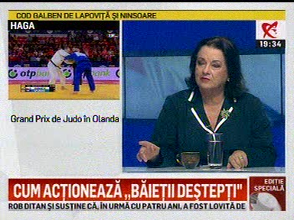 | În cadrul emisiunii „Ediţie specială” de pe postul Realitatea TV, avându-i ca invitaţi pe Cornelia Lalu şi Claudiu Dinu - avocaţi şi Stelian Negrea - jurnalist, s-au discutat următoarele subiecte:  - Cornelia Lalu spune că în ultimele 3 luni curentul electric s-a scumpit de la 0,5 lei kw la aproape 1 leu.  - Stelian Negrea crede că declaraţia directorului de la Hidroelectrica ne arată presiunea de pe această companie şi luptele financiare care se dau în spatele ei. Acesta spune că există şi băieţii deştepţi urmăresc, la nivel guvernamental, să tragă hălci cât mai mari din profiturile companiilor care mai fac bani, de la Hidroelectrica până la Nuclearelectrica, la Transgaz şi Romgaz.  - Claudiu Dinu spune că declaraţia trebuie luată în serios ca să nu se mai întâmple căpuşările din trecut.

Calificativ:  NEUTRU | Muncitor rănit în urma unei explozii | Antena 3 – 18:00  1 min 50 s  B1 TV – 18:18  1 min 53 s  B1 TV – 20:20  1 min 12 s  România TV - 18:05  59 sec
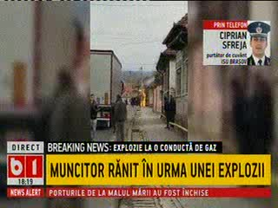 | O conductă de gaz la care lucrau mai mulţi muncitori a explodat în localitatea Perşani din judeţul Braşov. Deflagraţia a fost urmată de un incendiu, iar unul dintre muncitori are arsuri grave. Echipa Distrigaz a întrerupt alimentarea cu gaz, iar incediul a luat sfărşit.  VIDEO Antena 3  VIDEO B1 TV  VIDEO B1 TV  VIDEO RomâniaTV

Nu au fost ştiri de interes pe canalele radio.

2.Ştiri şi emisiuni din domeniul energiei

Calificativ:  NEUTRU | Băieţii deştepţi stau la cotitură | Realitatea TV-18:31  1 min 24 s  Realitatea TV-20:24  1 min 26 s
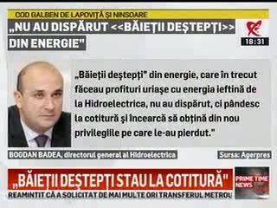 | Directorul Hidroelectrica, Bogdan Badea, a făcut o declaraţie cel puţin interesantă: „Băieţii deştepţi din energie, care în trecut făceau profituri uriaşe cu energia ieftină de la Hidroelectrica, nu au dispărut, ci pândesc la cotitură şi încearcă să obţină din nou privilegiile pe care le-au pierdut. . . . Poate sunt unele grupuri de interese care consideră că Hidroelectrica ar trebui să revină la situaţie de dinainte de insolvenţă, când vindea energie pe care n-o avea la preţuri preferenţiale, făcea investiţii fără niciun sens economic, doar să cheltuiască bani, mentenanţă acolo unde nu era cazul ş.a.m.d.”  Firma lui Bogdan Buzăianu, protejatul lui Florian Coldea, Energy Holding a fost cel mai mare profitor al energiei ieftine cumpărate de la stat şi revândută statului. Societatea a fost trecută pe numele avocatei Lavinia Caba, care a lucrat pentru Bogdan Buzăianu şi care a fost achitată recent într-un dosar de corupţie.  VIDEO Realitatea TV  VIDEO Realitatea TV

Calificativ:  NEUTRU | Ore pierdute în frig | Pro TV – 19:00  2min 4s
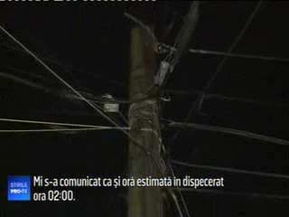 | 24 de familii din sectorul 3 al capitalei au rămas fără curent şi fără căldură în urma unei avarii la reţeaua electrică. Oamenii acuză angajaţii Enel că au venit la câteva ore după apel, însă fără echipamentul necesar. Reprezentanţii Enel susţin că pana a fost generată dintr-un apartament.  VIDEO ProTV

Nu au fost ştiri de interes pe canalele radio.

